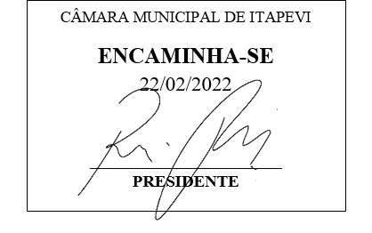
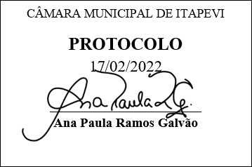
INDICAÇÃO nº 1081/2022

Súmula: Solicita informações do Poder Executivo Municipal na pessoa do Excelentíssimo Senhor Prefeito Igor Soares Ebert, junto à Secretaria Municipal de Esportes e Lazer, Sr. Claudio Dutra Barros, estudos para implantação do Playground de madeira na praça do Areião, localizada na Rua André Manoel Laronga em frente ao nº 28 – Jardim Paulista.

INDICO à Mesa, na forma regimental vigente, que seja oficiado ao Poder Executivo Municipal na pessoa do Excelentíssimo Senhor Prefeito Igor Soares Ebert, junto à Secretaria Municipal de Esportes e Lazer, Sr. Claudio Dutra Barros, estudos para implantação do Playground de madeira na praça do Areião, localizada na Rua André Manoel Laronga, Jardim Paulista.
JUSTIFICATIVA
Senhor Presidente,
Senhores Vereadores,
Senhoras Vereadoras,

A implantação do Playground de madeira na Praça mencionada na rua André Manoel Laronga, será muito importante para que as crianças do bairro tenham um espaço adequado para se divertirem e também para que a população faça um melhor uso do espaço público, pois assim os pais terão um espaço bonito, agradável e divertido para passarem com seus filhos, sobrinhos e familiares, o que faz também que seja inibido o uso de drogas no local.

Sala das Sessões Bemvindo Moreira Nery, 16 de fevereiro de 2022.

Mauricio Alonso Murakami
(Mauricio Japa)
Vereador

